Számítógépes játékok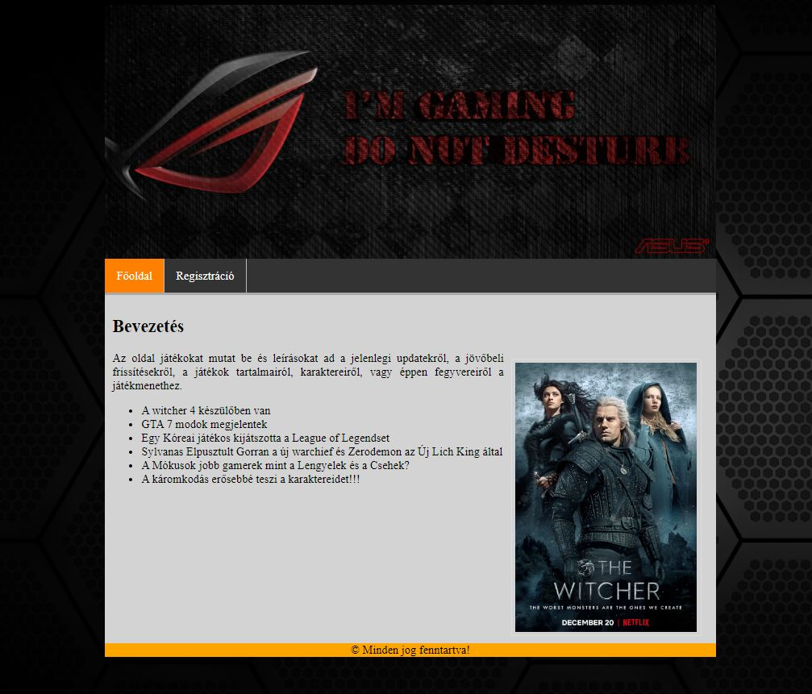

Elkészítendő a mintán szereplő weboldal:

- A projekt neve SAJATNEV_GAMER legyen
- Hozd létre a minta alapján az index.html állományt, a megfelelő div elemekkel.
- A felső képet egy div-be helyezd el, a div classneve fejlec legyen.
- A menü div neve nav legyen
- Hozd létre a stilus.css állományt és csatold az index.html-hez.
- Helyezd el benne a szokásos meta tag-eket!
- Alakítsd ki az oldal szerkezetét!
- Állítsd be a html nyelvét magyarra.
- Készíts másolatot az oldalról jatekok.html néven, és készíts egy játékról leírást tetszőleges tartalommal, hasonló formátumban!

A stílus css-ben:
- A betűcsalád legyen Arial, Verdana, sans-serif!
- A betűszín beige, a betűméret 10pt, a külső és a belső margó 0px.
- A háttérkép legyen a minta szerint.

- A tároló elem szélességét állítsd 90%-ra.
- A tároló elem ne lehessen nagyobb, mint 900px.
- Állítsd a teljes tartalmat a böngésző közepére!
- A tároló elem háttérszíne legyen RGB kóddal megadva!
- Készítsd el a navigációt gridekkel!
- Formázd! Nem baj, ha nem pont így néz ki! A szöveg ne legyen aláhúzva, a betűszín legyen fehér!
- Ha a navigáció elemei fölé viszem az egeret, a betűszín változzon narancssárga színűre!
- A navigáció linkjei legyenek vastag betűsek.
- A bekezdések legyenek sorkizárt igazításúak.
- A bekezdések betű mérete legyen 10px!
- A cím betű mérete legyen 15px!
- A kép ússzon el a szöveg mellé jobbra. Ne felejtsd el megszüntetni az úsztatást az oldal alján! Vagy használhatsz grideket is az elrendezéshez.
- A felsorolások előtti jel legyen square (négyzet). Az oldal legyen reszponzív!

- Mobil nézetben a menüpontok kerüljenek egymás alá, és a felsorolás kerüljön a kép fölé.

- Validáld az oldalt!
Github és github pages linket kérek!

